橡皮筋吉他

实验内容
以橡皮筋为琴弦，制作简单的吉他。改变手指的按压位置，或调整橡皮筋的长度，可以改变音调的高低。考察弦长与频率的关系。

所需材料
卫生筷，橡皮筋，火柴棒，透明胶带，直尺，空盒。

实验方法
1．把卫生筷开口的一端用透明胶带缠牢，即使套上橡皮筋也不会分开。
2．参照下表，在卫生筷上标出各个音阶相应位置的刻度。
自然音阶 | 多 | 来 | 米 | 发 | 梭 | 拉 | 西 | 多
频率比 | 1 | 9/8 | 5/4 | 4/3 | 3/2 | 5/3 | 15/8 | 2
弦长比 | 1 | 8/9 | 4/5 | 3/4 | 2/3 | 3/5 | 8/15 | 1/2
弦长180mm时 | 180 | 160 | 144 | 135 | 120 | 109 | 96 | 90
（单位mm）
3．为了支起18cm长的弦，先用透明胶带把火柴棒粘在卫生筷上。
4．把橡皮筋套在卫生筷的两端。
5．把空盒当作共鸣箱。把橡皮筋吉他放在空盒上，用手指接住各个音阶的刻度，确认音阶是否正确。
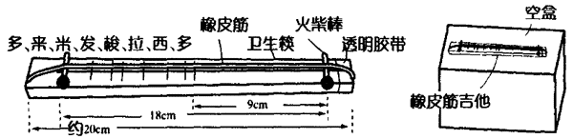
6．确认无误后，试着弹奏《郁金香》等简单的曲子。
7．如果声音较小，可以改变共鸣箱的大小、种类，或在箱上挖洞。也可以把酸奶容器当作共鸣箱。

延伸
考察吉他等管弦乐器的音调与弦长的关系。还可以用钢琴弦和磁铁制作电吉他。

说明
C大调的“多”是261.6Hz（赫兹），升高8度后，频率变为它的两倍。NHK（日本电视台）报时用的“拉”音，低频时为440Hz，高频时为880Hz。管弦乐队伴奏时也发出“拉”的音，但并非都是440Hz，一般介于442～443Hz之间。因为频率高时，音色听起来更洪亮。
所谓自然音阶（纯正律音阶）指的是：从理论上说，升高一个8度，频率增大1倍。实际上，乐器使用的都是平均律音阶。
